Z A P I S N I K
15. sjednice Vijeća Mjesnog odbora Vrbani održane 31. kolovoza 2026.
Zagreb, Rudeška cesta 148 s početkom u 19,00 sati

Nazočni članovi Vijeća:
Lovro Hrust, Nikola Kos, Martin Kovač, Zoran Ivanišević, Sanja Ljubić, Milan Radulović i Tomislav Spahić.

Odsutni članovi Vijeća :
Ivo Bilić-Šubašić i Davor Laura.

Ostali nazočni:

Predsjedava gospodin Nikola Kos, predsjednik Vijeća.
Zapisnik vodi: Nikola Kos, predsjednik Vijeća.

Predsjednik konstatira da je nazočno 7 od ukupno 9 članova Vijeća, što znači da Vijeće može pravovaljano odlučivati, te otvara 15. sjednicu Vijeća Mjesnog odbora.

Predsjednik Vijeća daje zapisnik 14. sjednice na verifikaciju.
Vijeće prihvaća tekst Zapisnika 14. sjednice Vijeća, bez izmjena.

Na prijedlog predsjednika Vijeće jednoglasno utvrđuje

DNEVNI RED

1. | Prijedlog zaključka o redovnom korištenju prostora Mjesnog odbora Vrbani 2026./2027.
2. | Prijedlog zaključka o prijedlozima za program građenja komunalne infrastrukture na području Grada Zagreba u 2027.
3. | Pitanja, prijedlozi i obavijesti
Ad1. Prijedlog zaključka o redovnom korištenju prostora Mjesnog odbora Vrbani 2026./2027.
Uvodno obrazloženje iznosi Predsjednik Vijeća .
U raspravi nitko ne sudjeluje.
Vijeće većinom glasova od 5 ZA (Lovro Hrust, Nikola Kos, Zoran Ivanišević, Sanja Ljubić i Milan Radulović), 0 PROTIV , 2 SUZDRŽANO (Martin Kovač i Tomislav Spahić) donosi

Zaključak o redovnom korištenju prostora Mjesnog odbora Vrbani 2026./2027.
(Zaključak se prilaže ovom zapisniku i njegov je sastavni dio.)

Ad2. Prijedlog zaključka o prijedlozima za program građenja komunalne infrastrukture na području Grada Zagreba u 2027.
Uvodno obrazloženje iznosi Predsjednik Vijeća.
U raspravi sudjeluju: Nikola Kos, Zoran Ivanišević i Tomislav Spahić,
Vijeće većinom glasova od 5 ZA (Lovro Hrust, Nikola Kos, Zoran Ivanišević, Sanja Ljubić i Milan Radulović), 1 PROTIV (Tomislav Spahić), 1 SUZDRŽANO (Martin Kovač) donosi

Zaključak o prijedlozima za program građenja komunalne infrastrukture na području Grada Zagreba u 2027.
(Zaključak se prilaže ovom zapisniku i njegov je sastavni dio.)

Ad3. Pitanja, prijedlozi i obavijesti

Predsjednik obavještava članove Vijeća o započetim radovima kroz planove na području Mjesnog odbora Vrbani.

Pitanja i prijedlozi članova Vijeća:

Član Vijeća | Kratak sadržaj pitanja ili prijedloga
Tomislav Spahić | Ponavlja upit o statusi društvenog doma Vrbani

Sjednica je završila u 19:30.

KLASA: 024-08/26-003/1850
URBROJ: 251-13-11-3/023-26-2
Zagreb, 31. kolovoza 2026.

Zapisnik uredio:
Zvonimir Mikša.
Predsjednik
Vijeća Mjesnog odbora Vrbani

Nikola Kos

Na temelju članka 9. Odluke o davanju na korištenje prostora mjesne samouprave (Službeni glasnik Grada Zagreba 20/26), članka 28. Poslovnika o radu Vijeća Mjesnog odbora Vrbani i točke VI. Javnog poziva za dodjelu prostora mjesne samouprave za redovno korištenje od 18. lipnja 2026., Vijeće Mjesnog odbora Vrbani, na 15. sjednici, 31. kolovoza 2026., donijelo je

ZAKLJUČAK
o redovnom korištenju prostora

- Vijeće je razmotrilo zaprimljene prijave za redovno korištenje prostora Mjesnog odbora Vrbani, Rudeška cesta 148.

- Vijeće odobrava redovno korištenje prostora u razdoblju od 1. rujna 2026. do 31. kolovoza 2027., bez naknade:

- Ured 1, KLA Vrbani, 17:00-18:00 svaki utorak,
- Ured 1, KLA Rudeš, 18:00-19:00 svaki utorak,
- Ured 2, Hrvatska Demokratska Zajednica, 18:00-20:00 2. i 4. ponedjeljak u mjesecu,
- Ured 2, CENTAR ZA KREATIVNI RAZVOJ MALI MOZART, 18:00-20:00 svaki petak i 19:00-21:00 svaka subota,
- Ured 2, Socijaldemokratska partija Hrvatske, 18:00-20:00, 1. i 4. utorak u mjesecu.

- Vijeće odbija sljedeće prijave za redovno korištenje prostora:
- Ured 1, ROCK'N'ROLL, 19:00-21:00. svaki ponedjeljak, utorak i srijeda (korisnik kontaktirao da nije zainteresiran za tražene termine u Mjesnom odboru Vrbani).

- Ovaj zaključak bit će dostavljen Gradskom uredu za mjesnu samoupravu, promet, komunalne poslove, civilnu zaštitu i sigurnost.

KLASA: 024-08/26-003/1850
URBROJ: 251-13-11-3/023-26-3
Zagreb, 31. kolovoza 2026.
PREDSJEDNIK VIJEĆA
MJESNOG ODBORA Vrbani
Nikola Kos

Na temelju članka 100. Statuta Grada Zagreba (Službeni glasnik Grada Zagreba (23/16, 2/18, 23/18, 3/20, 3/21, 11/21 - pročišćeni tekst, 16/22), Vijeće Mjesnog odbora Vrbani na 15. sjednici, 31. kolovoza 2026., donijelo je

Z A K LJ U Č A K
o prijedlozima za program građenja komunalne infrastrukture na području Grada Zagreba u 2027.

- Vijeće Mjesnog odbora Vrbani raspravljalo je o prijedlozima za program građenja komunalne infrastrukture na području Grada Zagreba u 2027.
- Vijeće predlaže slijedeće:
- Ulica Vrbani sjeverozapadno od broja 17 k.č.br. 6922/2 k.o. Donje Vrapče -
uređivanje nogostupa i sadnja stabala ili drugog zelenila,
- Postava rasvjetnih tijela u Cenkovečkoj ulici 1 zapadno,
- Postava dodatnog rasvjetnog tijela kod pješačkog prijelaza južno od Rudeške ceste 158,
- Proširenje nogostupa Rudeška cesta 169 zapadno,
- Postava niske rasvjete uz šetnicu u budućoj Ulici Ive Lole Ribara,
- Listopadska ulica 1, k.č.br. 3962/6 i 3963/2 obje k.o. Rudeš - izgradnja nogostupa.

- Zaključak dostaviti Vijeću Gradske četvrti Trešnjevka – jug.

KLASA: 024-08/26-003/1850
URBROJ: 251-13-11-3/023-26-4
Zagreb, 27. kolovoza 2026.

PREDSJEDNIK VIJEĆA
MJESNOG ODBORA Vrbani
Nikola Kos

Ulica Vrbani sjeverozapadno od broja 17 k.č.br. 6922/2 k.o. Donje Vrapče - uređivanje nogostupa i sadnja stabala ili drugog zelenila
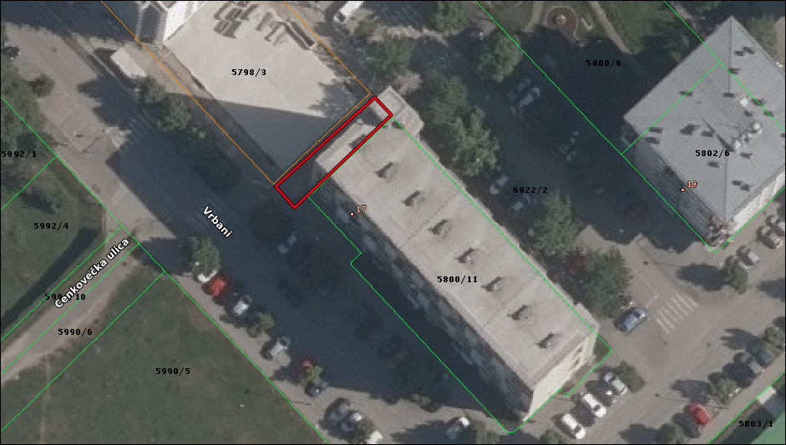
Postava rasvjetnih tijela u Cenkovečkoj ulici 1 zapadno,
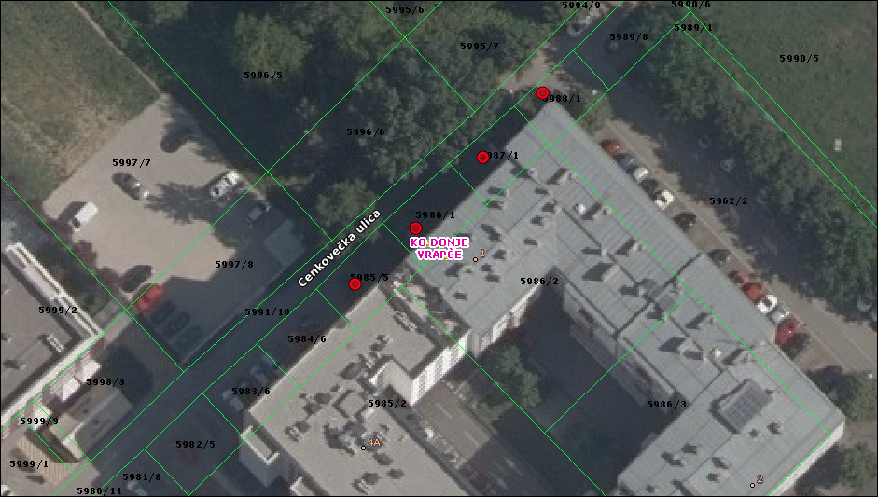
Postava dodatnog rasvjetnog tijela kod pješačkog prijelaza južno od Rudeške ceste 158,
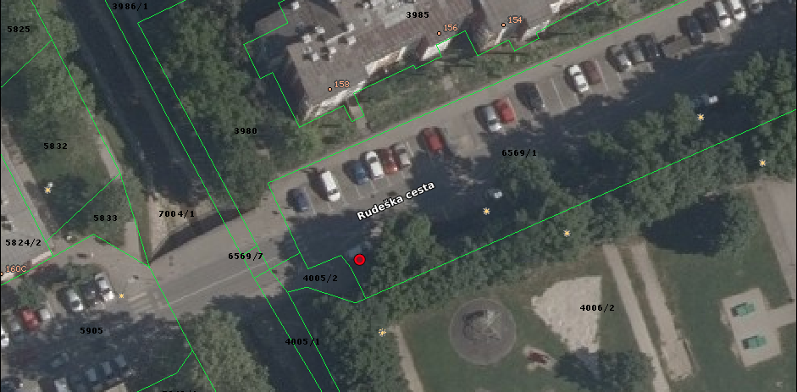

Proširenje nogostupa Rudeška cesta 169 zapadno,
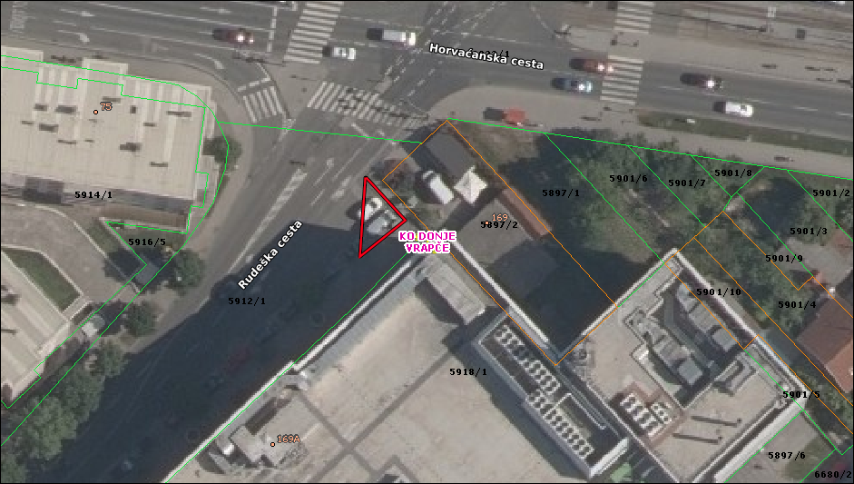
Postava niske rasvjete uz šetnicu u budućoj Ulici Ive Lole Ribara,
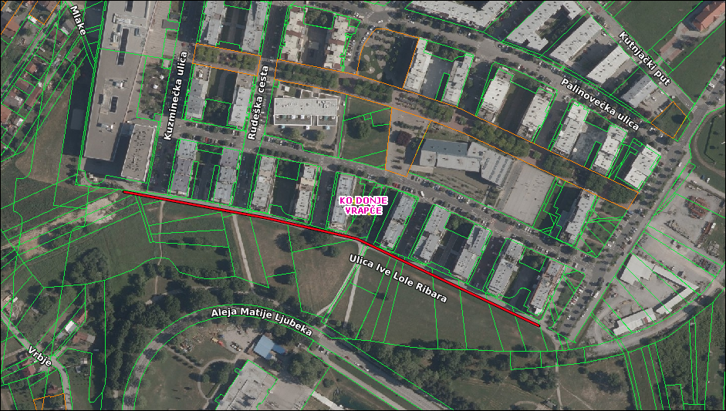

Listopadska ulica 1, k.č.br. 3962/6 i 3963/2 obje k.o. Rudeš - izgradnja nogostupa.


